23. tematický celek „Bob a Bobek poznávají krásy jara “
(26. 3. 2021)
Pro děti: Rozhlédni se kolem sebe!
Pro rodiče: Zajděte si s dětmi na jarní procházku a kochejte se krásnou přírodou. Rozhlédněte se kolem sebe a pokuste se venku najít vše, co vidíte na obrázku. Pokud něco zahlédnete, své objevy si zaznačte (vybarvěte odpovídající políčko) barevnou pastelkou. Přejeme hodně štěstí a zábavy na procházce.

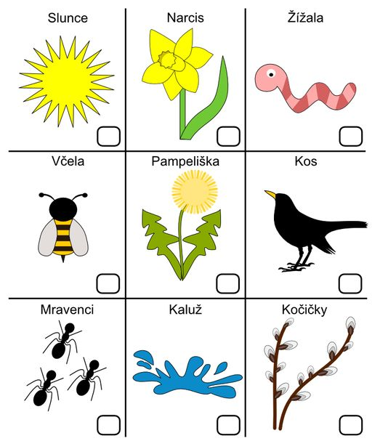
JARNÍ PROCHÁZKA

